


大数据处理与实践

学 院 计算机科学与工程学院
学 号 11603080406
姓 名 李鑫瑜
指 导 教 师 朱小飞
编 写 时 间 2019.03.06

实验3
实验目的：
- 熟悉文本预处理技术。
- 熟悉核心文档表示技术，包括TF, TFIDF, BM25等模型。
- 了解词典构造、停用词、词干还原等。

实验内容：
任务1：对文档集下所有的文档进行处理，构建TF的文档表示
- 读入data文件夹下4个人工构造的数据集
- 建立单词词典
- 为各个文档构建基于TF模型的向量表示，并存入文件vec_tf.txt
说明：文件vec_tf.txt中每一行对应一个文档的TF向量表示，以下是处理过程示意图。
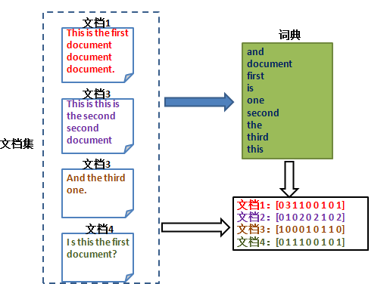

任务2：（选做）实现TFIDF 模型的向量表示，并存入文件vec_tfidf.txt
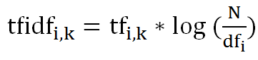

任务3：（选做）实现BM25模型的向量表示，并存入文件vec_bm25.txt

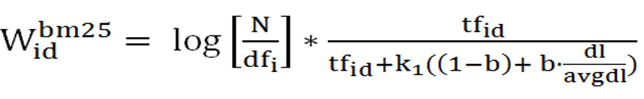

三、结果提交
每位同学提交的内容包括以下5个文件，所有文件放在文件夹’Ex01_学号_姓名’下,压缩后提交。
- Ex03.docx
- Exp03.py代码
- vec_tf.txt
- vec_tfidf.txt
- vec_bm25.txt
任务1源代码：
import os

def printVector():
file = open("vec_tf.txt",'w')

for fileName in vectors:
file.write(fileName)
file.write(": [")
for rate in vectors[fileName]:
file.write(repr(rate)+" ")
file.write("]\n\r")

file.close()

def buildVectors():
diction.sort

for fileName in allFileDict:
vector = []
fileDict = allFileDict[fileName]

for word in diction:
if word in fileDict:
vector.append(fileDict[word])
else:
vector.append(0)

vectors[fileName] = vector

def buildFileDict(file):
fileDict = {}

for line in file:
for text in line.split():
word = ''.join(list(filter(str.isalpha,text)))
if word in fileDict:
fileDict[word] += 1
else:
fileDict[word] = 1

return fileDict

def buildDIction(fileDict):
for key in fileDict:
if key not in diction:
diction.append(key)

diction = []
allFileDict = {}
vectors = {}
DATA_PATH = './data'
sourceDir = os.listdir(DATA_PATH)
for fileName in sourceDir:
file = open(os.path.join(DATA_PATH, fileName),'r')
fileDict = buildFileDict(file)

buildDIction(fileDict)
allFileDict[fileName] = fileDict

buildVectors()
printVector()

任务2源代码：

任务3源代码：

总结：

